大庆华科股份有限公司废旧编织袋年度处置公告

大庆华科股份有限公司拟处置年度废旧编织袋，特发布此公告。
报名联系电话：0459-6280249
报名联系邮箱：dqhk2018@163.com
报名形式：为响应防疫要求，避免与潜在报名单位接触，本次潜在报名单位需网上报名（将报名相关资料发送至指定邮箱），现场报名不予接收。
一、时间要求
公告期限：2021年9月29日开始至2021年10月10日截止（上述时间段仅限工作时间即上午8:30-11:00，下午13:30-16:00）。
二、拟采用的评审方式
采用最高价评审方法。
三、资质要求
报名厂家需提供营业执照（营业范围需包含废旧物资处置相关内容）且营业执照可通过国家企业信用信息公示系统（http://www.gsxt.gov.cn/index.html）查询验证/银行开户许可证或者企业基本存款账户信息/法定代表人身份证明及法定代表人授权书。（上述资料需提供复印件即可且需要加盖单位公章）。
四、竞价要求
1、在公告期有效期内报名有效，逾期不予受理。
2、竞价方式：为响应防疫要求，避免与潜在报名单位接触，本次报价需网上报价（将报价单在指定日期指定时间发送至指定邮箱），现场报价不予接收，在内控审计部及评委的监督下，对网络报价单进行接收并下载评审。具体评审时间以询价文件为准。
3、报价人少于5家公司，本次竞价作废。
五、预计年度处置数量：预计年度处置数量为17.2吨，具体数量以实际发生为准。
六、技术要求：我公司处置的编织袋为废旧编织袋，不提供任何质量证明文件，不对编织袋质量予以任何形式的保证。
七、运输形式：按月度或季度运输出厂，具体以处置通知单为准。运输过程中，成交单位需遵守大庆市疫情管理相关规定。
八、履约保证：本次废旧物资处置需成交单位缴纳5000元作为履约保证金，若在废旧物资处理过程中出现成交单位不能够按照甲方要求进行处置、自动放弃中标或在甲方催促2次以上不进行处置的情况发生时，甲方有权利自动扣除5000元履约保证金并取消成交单位的中标资格。
九、货款及履约保证金缴纳：成交单位需在成交后1个工作日内将总货款及履约保证金缴纳到大庆华科股份有限公司，汇款形式为公对公电汇，不开具任何形式的发票。
十、为响应防疫要求，报名厂家不能够到大庆华科股份有限公司进行废旧编织袋现场查看，本公司附件为现场编织袋存放状态图片，具体情况以现场实际情况为准。如若报名，证明报名单位对我公司此次处理的物资无异议。
十一、如报名证明接受以上我方要求条款。
十二、附件：现场编织袋存放状态图片、报价标准文档。

附件一：现场编织袋存放状态图片
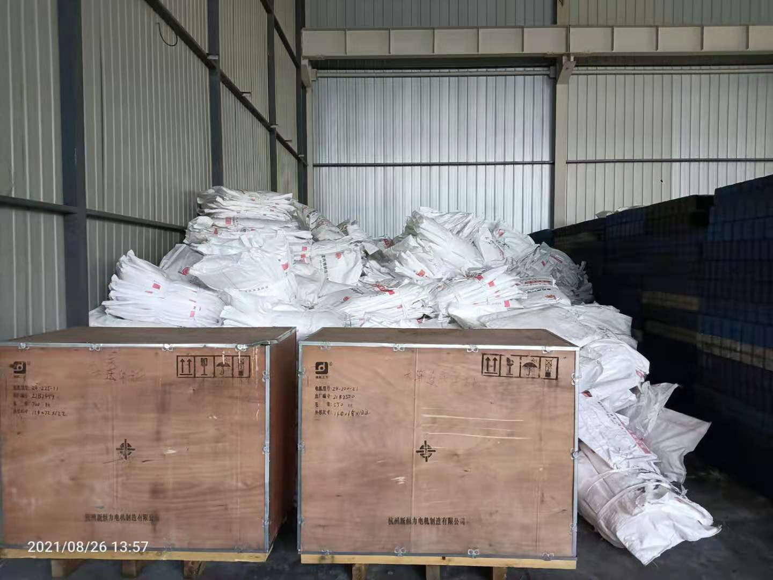

附件二：报价标准文档

报 价 表
公司名称：
序号 | 名称 | 规格型号 | 单位 | 数量 | 单价 | 总价 | 备注
1 | 废旧编织袋 | 废旧 | 吨 | 17.2
2
3
4
5
6
合计
报价人代表签字（盖章）：
报价人应详细阅读：
- 报价报价表上的价格包含货款、运费、装车费、卸车费等所有费用。
2、处理周期承诺：满足处置公告要求。

